常德市农业农村局2025年度市本级耕地质量等级变更调查评价项目招标供应商

比

选

文

件

2026年11月2日

目 录

第一章 比选公告
- 评审方法
- 项目需求
第四章 供应商服务要求
第五章 比选申请文件格式

- 比选公告
根据《中华人民共和国政府采购法》《中华人民共和国招标投标法》及相关法律法规，对常德市2025年度市本级耕地质量等级调查评价项目进行比选采购，现采用公告邀请方式，邀请符合资格条件的供应商参与比选活动。
一、项目基本情况
（一）采购项目名称：常德市2025年度市本级耕地质量等级变更调查评价工作。
（二）采购单位：常德市农业农村局。
（三）采购项目预算：80000元（捌万元整），最高限价80000元（捌万元整）。
（四）服务内容：以《第三次全国土壤普查耕地质量等级评价技术规范》《县域年度耕地质量等级变更调查评价技术规程》（NY/T4322—2023）为依据，开展县域耕评成果全面核查；以第三次全国土壤普查耕地质量等级评价成果为基础，汇总全市2025年度耕地质量数据库，绘制2025年度市级成果图件（常德市耕地质量等级图、常德市耕地粮食生产潜力分布图等），验证评价结果；编制《常德市2025年度耕地质量等级变更调查评价报告》，配合省级抽核，按意见修改至通过。
（五）年度任务：按时按质完成省级汇交，按时按质提交省级要求的全部市级耕评资料。
二、供应商资格条件
（一）符合《中华人民共和国政府采购法》的相关规定，并提供以下证明材料：
1.供应商为营利法人的，应提交营业执照的复印件；供应商为依法允许经营的事业单位的，应提交事业单位法人证书复印件；供应商为社会团体法人的，应提交法人登记证书；供应商为非法人组织的，应提交依法登记证书复印件；供应商为自然人的，应提交自然人的身份证明复印件；
2.供应商提供法定代表人身份证明或者法定代表人授权委托书（附法定代表人身份证明）；
3.缴纳税收证明资料：税务登记证或近一个月依法缴纳税收的证明（纳税凭证复印件），或者委托他人缴纳的委托代办协议和近一个月的缴纳证明（收据复印件），或者法定征收机关出具的依法免缴税收的证明原件；
4.缴纳社会保险证明资料：社保登记证或近一个月依法缴纳社会保险的证明（缴费凭证复印件），或者委托他人缴纳的委托代办协议和近一个月的缴纳证明（收据复印件），或者法定征收机关出具的依法免缴保险费的证明原件；
5.供应商参加本次采购活动前3年内没有重大违法记录的书面声明。
（二）特定资格条件：无。
（三）本项目不接受联合体。
（四）被“信用中国”网站列入失信被执行人和重大税收违法失信主体名单的、被“中国政府采购网”或“中国湖南省政府采购”网站列入政府采购严重违法失信行为记录名单（处罚期限尚未届满的），不得参与本项目的比选活动。
注：1.供应商具有实行了“三证合一”登记制度改革的新证，视同为持有工商营业执照、组织机构代码证和税务登记证，符合基本资格条件的相关条款，供应商具有实行了“五证合一”登记制度改革的新证，视同为持有工商营业执照、组织机构代码证、税务登记证、社会保险登记证和统计登记证，符合基本资格条件的相关条款；
2.近一个月指：2026年8月至2026年10月内任意一个月。
三、比选文件的获取
（一）获取时间：2026年11月3日至11月6日（上午8:00-12:00，下午14:30-17:30）。
（二）获取地点：常德市农业农村局6楼607办公室。
（三）获取方式：参选人代表持以下资料现场领取。
1.单位介绍信或授权委托书（原件）；
2.经办人身份证（复印件加盖公章）；
3.有效的《营业执照》副本。
四、比选投标文件递交
1.比选文件（一式三份，加盖公章）提交截止时间：2026年11月6日17:30。
2.提交地点：常德市农业农村局6楼607办公室（逾期送达或未送达指定地点的不予接收）。
五、联系人及联系方式：
联系人：杨先生 联系电话：18007368081
六、公告发布
本公告在常德市农业农村局官方网站上发布。

常德市农业农村局
2026年11月2日

第二章 评审方法

一、总则
1.1本次评审活动遵循公平、公正、科学、择优的原则。
1.2在比选申请文件递交截止时间前接受的比选申请文件，将交由评审小组进行评审。在本文件规定的提交截止时间后提交的比选申请文件，比选人将拒绝接收。
二、评审小组
2.1本项目的评审小组由比选人按照相关规定组建。
2.2评审小组成员应当客观、公正地履行职责，遵守职业道德，对所提出的评审意见承担个人责任。
三、评审原则
3.1评审办法：采用综合评估法。
3.2供应商的综合得分为：所有比选小组成员对其的评标的算术平均值。
3.3计算过程中，算术平均值保留2位小数（百分比亦取2位小数），第三位小数四舍五入。
3.4评审程序：资格审查---初步评审---量化评分并排序---编写比选报告。
四、资格审查
评审小组首先对所有比选申请文件进行资格审查，资格审查实行强制性合格条件标准（见下表），凡有一项不合格则不能通过。资格审查未通过的不再进入下步评审。
资格审查强制性合格条件

序号 | 审查内容 | 合格条件 | 是否  符合
1 | 企业法人  营业执照 | 独立法人资格，具有合格有效的营业执照、税务登记证、组织机构代码证或三证合一。
2 | 商业信誉 | 近三年（以公告发布之日后的查询结果为准）未被“信用中国”网站列入失信被执行人、重大税收违法案件当事人、政府采购严重违法失信行为记录名单和未被“中国政府采购网”网站列入政府失信行为记录名单
3 | 联合体 | 本项目不接受联合体参选
4 | 结论 | 以上条件必须全部通过

五、初步评审
5.1初步评审主要为评审小组对各比选申请文件是否在实质上响应了比选文件要求进行评审。
5.2若比选申请文件有下表中所列任何一种情况的，则视为未能在实质上响应比选文件，属重大偏差，将不进入详细评审。

比选申请文件初步评审表

序号 | 重大偏差情况 | 是否存在重大偏差（填写“是”或“否”）
1 | 比选申请文件签字或盖章不符合比选文件要求的
2 | 明显不符合国家有关法规、文件和标准的要求的
3 | 比选申请文件内容不全或关键字迹模糊、无法辨认的
4 | 比选申请人的报价不符合比选文件规定的
5 | 比选申请文件附有比选人不能接受的条件的
结论（应填写“通过”或“不通过”）

5.3上述重大偏差之外的偏差为细微偏差。评审专家应当书面要求存在细微偏差的比选申请人在详细评审前予以补正。拒不补正的，在量化评分评审时可以对细微偏差作不利于比选申请人的处理。有关澄清说明与答复，比选申请人应以书面形式进行，但对报价等实质性的内容不得更改。澄清问题作为比选申请文件的组成部分。
六、量化评分并推荐中选人
6.1评审小组根据评审结果，向比选人提交书面评审报告，在报告中对合格的比选申请人（即通过资格审查和初步评审的比选申请人，以下同）根据其最终综合得分由高到低排序，若比选申请人最终综合得分相同时，则以比选申请人报价得分较高者的排名应靠前；若报价得分也相同的，则以服务组织方案得分较高者靠前。
6.2编制比选报告，比选报告由评审小组全体成员签字。
6.3评审结束后，比选人按照评审小组评审结果，确定得分最高者为本项目中选单位。

量化考核评分标准

评分  项目 | 分值 | 评分标准
报价  评审 | 20分 | 以本次最低有效响应文件报价为基准价；报价得分=(基准价／报价)*20
履约能力情况 | 55分 | 相关业绩（20分） | 2020年以来，供应商主持完成土肥、农业、环境、生态、植物营养、自然科学等相关项目的数据分析或成果集成的，每个类别计5分，最高计20分。  （提供合同复印件并加盖单位公章，如合同无法体现上述内容的，需提供数据分析或成果集成资料复印件，否则不计分。）
履约能力情况 | 55分 | 人员配置情况（30分） | 1.项目负责人  （1）具有土壤学专业（含土壤学、农业资源与环境、土壤农化）专业背景（提供学历证或毕业证书），且同时具有农业或地理相关专业正高级职称的计5分，副高级职称计3分。本项最多计5分；  （2）项目负责人参与过类似相关项目的每个计1分，本项最多计5分。（提供合同复印件（需体现项目负责人姓名）并加盖供应商公章，否则不计分。）  2.技术负责人  具有土壤学专业（含土壤学、农业资源与环境、土壤农化）专业背景（提供学历证或毕业证书），且同时具有农业或地理相关专业正高级职称的计5分，副高级职称计3分。本项最多计5分；  3.项目团队成员  拟投入本项目团队成员中（除上述第1.2点涉及人员）  （1）具备相关专业背景（提供学历证或毕业证书）或具有农业或地理相关专业高级职称的，每个计2分，最多计12分；具备相关专业背景（提供学历证或毕业证书）或具有农业或地理相关专业中级及以上职称的，每个计1分，最多计3分。本项最多计15分。  注：  1.相关专业指土壤学、自然地理学、地图学与地理信息系统、地图制图学与地理信息工程。  2.须提供团队成员职称证书复印件及近三个月(2026年08月至2026年10月）任意一个月在本单位为其缴纳的社保证明或劳动合同（聘用协议）并加盖供应商公章，否则不计分。  3.供应商须承诺投标文件中的项目负责人、技术负责人和项目团队成员自始至终参与本项目实施并承担投标文件明确的具体任务，不能只挂名、不做事。
 |  | 综合实力（5分） | 供应商具有自然资源资产（包括土壤、耕地等）省级及以上重点实验室的，计5分，本项次最高计5分。  注：同类别有多个重点实验室的，按一个计算。提供成立重点实验室的证明材料复印件，并加盖单位公章，否则不计分。
技术部分 | 25分 | 项目分析及理解（15分） | 供应商提供项目理解及分析，具体内容包括但不限于：  1、项目背景与目的（对湖南省2025年度耕地质量等级变更调查评价项目背景进行解读，包括相关政策、要求、文件、通知等，同时明确项目目的，调查评价及质量要求等理解把握情况；）  2、实施内容（详细分析具体的工作内容，包括县级评价结果校验、数据库汇总更新、相关报告编制等方面的具体要求）。  3、项目理解及分析（解读2025年度耕地质量等级变更调查与往年的区别，以及2025年度的重点工作）。  评分标准：方案内容完整、思路清晰、针对性强、完全符合项目要求的计15分；每缺少上述3项内容中的1项内容，扣5分；每有一处内容有缺陷的，扣2.5分。  说明：内容有缺陷是指符合以下任意一项：方案内容有缺失、方案内容与项目需求不一致或没有关联性；方案内容空洞、语义表述不清前后矛盾；存在歧义、混乱内容不充实。
技术部分 | 25分 | 项目实施方案（10分） | 供应商提供项目实施方案，具体内容包括但不限于：  1、项目工作计划安排（包括以下各部分内容：工作步骤、时间安排、任务进度等）。  2、项目人员配备与岗位分工（包括以下各部分内容：岗位分工计划，职责、权限和经费预算方案，团队人员配备）。  3、项目成果质量措施（包括以下各部分内容：质量控制体系，文档管理制度，质量风险识别、分析及处理措施）。  4、项目预期成果。  评分标准：方案内容完整、服务节点区分清晰、人员架构及配置合理、可操作性强、有全面而详细的阐述、对本方案采用技术的优势有充分的说明介绍的计10分；每缺少上述4项内容中的1项内容，扣2.5分；每有一处内容有缺陷的，扣1分。  说明：内容有缺陷是指符合以下任意一项：方案内容有缺失、方案内容与项目需求不一致或没有关联性；方案内容空洞、语义表述不清前后矛盾；存在歧义、混乱内容不充实。
扣分项 |  | 响应文件制作规范，没有细微偏差情形的不扣分；有一项细微偏差扣1分，直至该项分值扣满10分为止。
合计 | 100分 | 比选申请人得分

第三章 项目需求

一、县域耕评成果核查
首先收集县级2025年度更新数据库及配套图、表、报告，对各区县市县级耕评成果进行核查，全面核查成果数据库的规范性与完整性，重点核查年度变更调查点位更新和新增耕地赋值是否合理，三普“六统一”是否执行到位，等级变化是否异常。随后开展县界接边核查，重点检查边界错位、重叠缝隙以及自然条件相近区域等级突变。发现问题形成清单反馈县级整改，整改成果在市级标准化与合并环节复核销号，未销号成果不得进入市级库。
1、县域评价单元、评价成果等级划分与指标赋值核查
核查抽核评价单元的形成过程。以三普成果数据库为基期，与2025年度国土变更调查以及高标准农田建设图斑叠加，重点识别常规利用区、质量建设区、耕地占补区图斑。
常规利用区：核查变更点或监测点所在评价单元的指标和等级更新情况；质量建设区：核查高标建设后质量等级更新情况；
耕地占补区：优先核查新增耕地区域是否进行了布点采样和检测分析，逐项检查有机质、速效钾、有效磷、土壤容重、酸碱度、排水能力、水资源条件、地形部位、耕层质地、质地构型、耕层厚度、有效土层厚度和海拔高度等属性的来源、方法与空间合理性，重点筛查无合理过渡的突变、大面积机械同值和跨自然条件赋值。
2、评价结果计算方法核查
对评价单元的评价结果计算方法进行核查。重点审核评价结果计算方法是否严格按照“六统一”原则开展耕地质量等级评价。首先核查各县一级农业区和二级农业区的归属是否正确。其次，逐一核对各县评价指标以及指标权重是否采用了所在二级农业区的规定指标及权重，四个二级农业区的权重体系各不相同且不可混用。核查各指标隶属函数类型是否正确选用，函数参数是否与规范规定完全一致。最后，利用全国县域耕地资源管理信息系统软件验证各县的耕地质量综合指数以及质量等级计算是否正确，并形成县域耕地质量等级评价工作空间。
3、一致性核查
将2025年度评价结果与三普基期及历年成果进行比对，识别县域平均等级异常变化、评价单元短期跨级变化以及主观指标空间一致性异常。对新增耕地图斑逐斑核实赋值依据：有点位的检查点面关系与指标质控，无点位的检查候选点是否满足同二级农业区、相同或相近土壤类型及相似地形、水利条件，是否存在仅按距离赋值或跨越明显自然条件的情况。对县界两侧等级差异显著区域，联合对比两侧指标原始值、隶属度、点位分布和计算参数，区分客观自然差异与数据、方法问题，并形成可定位、可反馈、可复核的核查记录。
二、全市耕评成果汇总
利用GIS平台对通过县级核查的成果实施标准化、接边检查与分批合并。首先以三普数据库的数据字典、代码表、坐标系统、字段结构、计量单位和命名规则为基础，建立县级入库映射和转换记录；其次对县界两侧评价单元开展空间与属性联合核验，对于边界错位、重叠、缝隙、等级突变或证据链不完整等问题，生成问题图层和整改清单，反馈责任县修订。整改复核与销号嵌入市级数据库标准化与合并过程。市级成果数据库采用GDB格式统一管理评价单元、样点、土壤类型及相关表格数据，合并前后分别核对图斑数量、总面积、分等级面积、各行政区面积和核心字段非空数量，并执行拓扑规则检查。配套提交数据库说明、数据字典、字段映射表、合并日志和整改销号台账。
三、市级成果图件绘制
1、基础图层
利用制图软件按照点、线、面的上下顺序加载行政界线、市县位置、道路水系、居民地等基础地理图层。
2、耕地质量等级图
根据耕地质量等级评价单元图层中“质量等级”进行颜色渲染，以颜色表达分级，分级图式。
3、耕地粮食生产潜力分布图
根据耕地质量等级评价单元图层中“年度粮食生产潜力水平”进行颜色分级渲染，以颜色深浅表达分级，颜色的选择应避开已有图层指定的颜色，分级根据年度粮食生产潜力水平。
4、图面设计与表达
1）地图投影及坐标系。平面坐标系统：2000国家大地坐标系（CGCS2000）高程系统：1985国家高程基准。投影方式：国家级、省级图件采用阿尔伯斯双标准纬线等积圆锥投影，县（区）级图件采用高斯一克吕格投影，若比例尺大于1：1万，按3°分带。
2）图幅配置。内容包括图名、图例、面积统计表、比例尺、晕线、外围要素图廓整饰、署名和制图日期等要素。图幅配置大小及间隔可根据区域面积和图件幅面调整。
四、市级成果报告编制（编制模板见附件）
五、年度变更调查评价成果汇交清单
类型 | 成果名称
数据库 | 县级耕地质量等级评价数据库（基础数据、过程数据、成果数据）、县域耕地质量等级评价工作空间
图件 | 常德市耕地质量等级图、常德市耕地粮食生产潜力分布图等
报告 | 常德市2025年度耕地质量等级变更调查评价报告
以上所有成果内容及要求，如省农业农村厅有其他更新和要求的，以省农业农村厅最新要求为准。
六、省级抽核及上报
配合省级抽核，按意见修改至通过，按时按质完成汇交，按时按质提交省级要求的2025年度耕地质量等级变更调查评价全部资料。
附件：市级成果报告编制模板
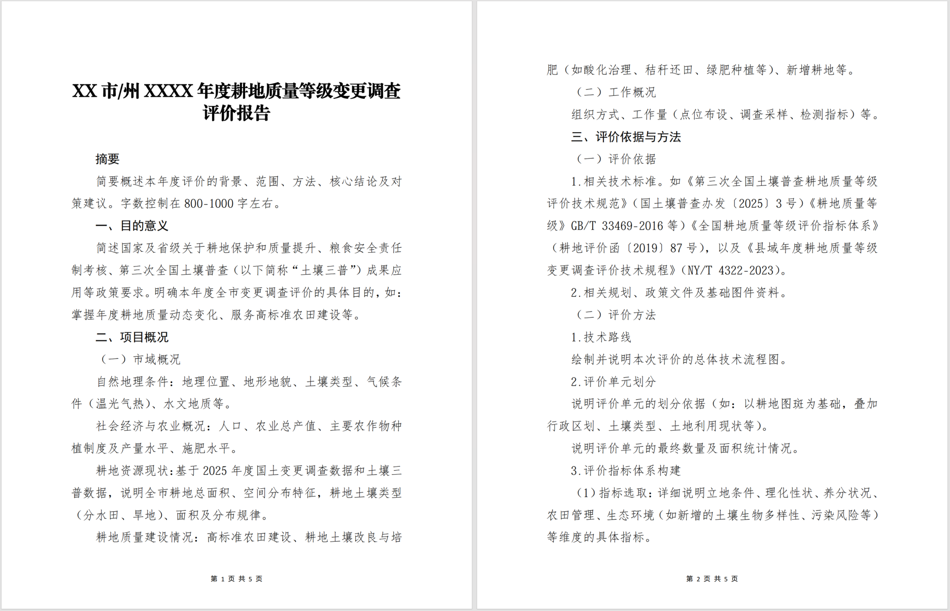

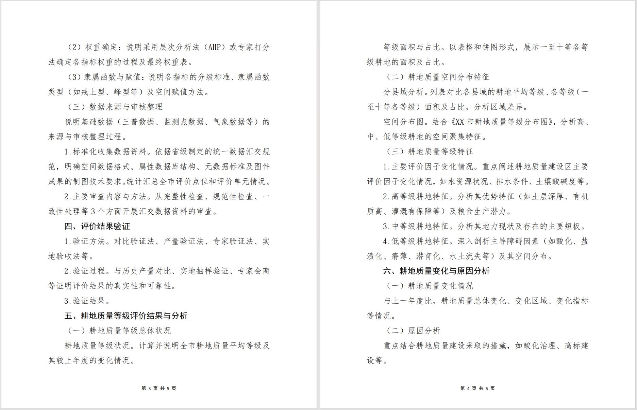
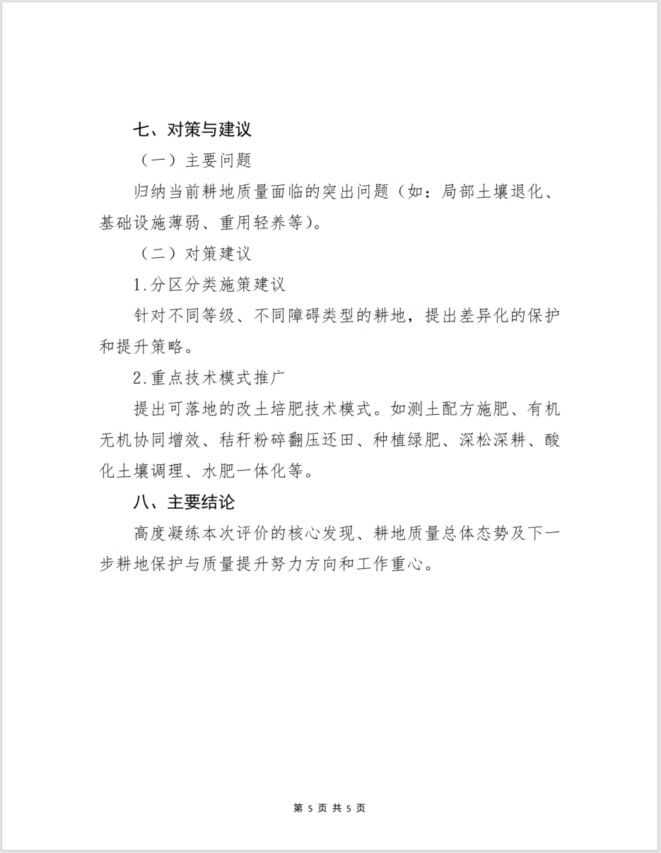

第四章 供应商服务要求

一、技术服务内容要求
（一）审核县域耕地质量等级评价成果：全面审核县域耕地质量等级评价成果数据库、评价单元、等级划分、质量控制等，重点核查数据库图层的矢量格式规范性、数学基础正确性、拓扑关系合理性及属性数据的完整性；评价单元形成、单元赋值方式是否符合规范要求；是否按照“六统一”原则开展县域耕地质量等级评价；必要时对核查存疑的区县开展历史数据比对，并依据区县反馈意见，核实存疑地块耕地质量属性及耕地质量等级评价结果。
（二）形成常德市本级2025年度耕地质量等级变更调查评价成果：以三普耕地质量等级成果为基准，开展市本级年度耕地质量等级计算，统计各等级耕地面积增减，分析等级变化驱动因素，做好图斑单元校验；更新市本级耕地质量等级空间数据库、属性数据库，完善耕地资源管理信息系统工作空间，字段完整、拓扑无误；编制市本级2025年度耕地质量等级变更评价工作报告、技术报告、各类统计报表、专题图件。
（三）供应商需严格按照省农业农村厅下达时间节点和技术要求完成全部工作，配合采购人对接省级农业农村部门开展成果汇交、审核，针对上级反馈问题开展多轮修改、重算、复核，直至市本级成果通过省级审核。
二、其他要求
（一）供应商须严格落实保密管理，三普数据、耕地空间数据、检测原始数据严禁外泄，签订保密承诺书，项目全部成果知识产权归采购人所有，供应商不得挪作其他项目使用。
（二）供应商须执行全程质量控制：作业自校、组内互校、技术负责人终审，外业、化验、图斑评价、统计核算全部留存质控记录。市本级评价结果必须和三普基准成果逻辑自洽，等级变化要有对应的建设、占补、损毁等佐证依据，杜绝图斑错评、统计错误。
（三）若因供应商技术原因造成市本级成果无法通过省级审核，供应商须无偿完成全部整改，承担相关全部费用。

第五章 比选申请文件格式

说明：
1、比选申请人应按照本章提供的比选申请文件格式要求，提交比选申请文件；本章未提供格式的，由比选申请人自主编制。
2、本章所附格式大小只是范例，可另附页。
3、投标时须递交比选文件一式三份（正本一份，副本二份，副本可以是正本的复印件），应在文件上标明“正本”或“副本”字样，正本和副本有差异的，以正本为准。投标人应将投标文件装订成册，并按要求进行密封。
投标人应将投标文件正本和副本用信封密封并加盖投标人单位公章，封套上应清楚地载明参选人的名称、地址、电话、联系人、参选项目（密封破损，未盖公章等情况视为不合格）。

比选申请文件封面
正本（副本）

（项目名称）

比选申请文件

比选申请人：（全称并盖章）

二○ 年 月 日

目 录

一、 比选申请函
二、 比选报价书
三、法定代表人身份证明书
四、授权委托书
五、承诺书
六、公司近三年以来业绩一览表
七、拟任本项目服务人员情况表及证明文件
八、供应商资格证明资料
九、服务方案
十、其他证明资料

比 选 申 请 函

致： （项目业主名称）
一、我公司审阅并完全理解和接受你方所提供的所有比选文件相关条款和要求，以下签字人作为（比选申请人全称）合法行使其职责的代表为获得 （项目名称）参加你们组织的比选。
二、我方已详细审核全部比选文件，包括补遗文件(如有时)及有关附件，同时我公司对提交的所有比选申请文件负责。你方的机构或授权代表在此被授权可对我公司进行查询或调查，以证实有关本申请提交的声明、文件和资料的真实性。
三、我公司完全理解比选人因法律和政策原因取消比选以及拒绝所有的比选申请文件，并对此类任何行动不承担任何责任，亦无义务向被比选人解释其原因。
四、我公司对提交材料中的所有陈述和声明的真实性和正确性负责。

比选申请人：（全称、盖单位章）
法定代表人或委托代理人：（签字或盖章）
日 期: 年 月 日

比选报价书

致： （项目业主名称）

项目名称
比选申请人全称
报价
报价 | （大写）XXX  （小写）XXX
备注
注、比选申请人报价应是本项目的全部报价，比选人不再另行支付任何费用。
比选申请人：（全称、盖单位章）
法定代表人或委托代理人：（签字或盖章）
日 期: 年 月 日

法定代表人身份证明书

单位名称:
统一社会信用代码：
注册地址：
姓名： 性别： 年龄： 职务： 系 （比选申请人单位名称） 的法定代表人。
附：法定代表人身份证复印件。

授权代表  身份证复印件  （正面） | 授权代表  身份证复印件  （背面）

比选申请人: (全称、盖单位章)
日 期: 年 月 日

授权委托书

致：
兹委派我单位 （全权代表姓名）参加贵方组织的 项目公开比选活动，全权代表我单位处理本次公开比选中的有关事务。本授权书于签字盖章生效，特此声明。

授权代表  身份证复印件  （正面） | 授权代表  身份证复印件  （背面）

公开比选参选人（盖章）： 法定代表人签字（盖章）：

年 月 日 年 月 日

承 诺 书

常德市农业农村局（比选人）：
按照《中华人民共和国政府采购法》及实施条例的规定，我单位郑重声名如下：
一、我单位是按照中华人民共和国法律规定登记注册的，注册地点为 ，全称为 ，统一社会信用代码为 ，法定代表人为: ，具有独立承担民事责任的能力。
二、我单位具有良好的商业信誉和健全的财务会计制度。
三、我单位依法进行纳税和社会保险申报并履行了义务。
四、我单位具有履行本项目采购合同所必需的设备和专业技术能力，并具有覆行合同的良好记录。
五、我单位在参加采购项目政府采购活动前三年内，在经营活动中，未因违法经营受到出事处罚或者责令停产停业、吊销许可证或者执照、较大数额错款等行政处罚，其中较大数据罚款是指：达到处罚地行政处罚听证范围中“较大数额罚款”金额标准的;法律、法规、规章、国务院有关行政主管部门对"较大数额罚款"金额标准另有规定的，从其规定。
供应商在参加政府采购活动前3年内因违法经营被禁止在一定期限内参加政府采活动，期限届满的，可以参加政府采购活动，
六、我单位具备法律、行政法规规定的其他条件。
七、与我单位存在“单位负责人为同一人或者存在直接控股、管理关系”的其他单位信息如下（如无，填写“无”）;
1、与我单位的法定代表人为同一人的其他单位如下∶
2、我单位直接控股的其他单位如下∶
3、与我单位存在管理关系的其他单位如下：
八、我单位不属于为项目提供整体设计、规范编制或者项目管理、监理、检测等服务的供应商
九、我单位无以下不良信用记录情形：
1、在“信用中国”网站被列入失信波执行人和重大税收违法案件当事人名单;
2、在“中国政府采购网”网站被列入政府采购不良行为记录名单;
3、不符合《政府采购法》第二十二条规定的条件。
我单位郑重承诺，本次所提交、报送的全部资料内容真实、准确、完整、有效，不存在虚构、伪造、篡改、隐瞒、遗漏、变造等虚假情形。本单位对所提供全部资料的真实性、合法性、有效性承担全部法律责任及相关工作责任。
注∶第二条“良好的商业信誉”是指供应商经营状况良好，无本资格声明第九条情形。

比选申请人：（全称、盖章）
法定代表人或委托代理人：（签字或盖章）
日 期: 年 月 日

公司近三年以来业绩一览表
委托人  名称 | 项目名称 | 中标金额（万元） | 主要内容 | 时间
注：提供合同原件或中标通知书

比选申请人：（全称、盖单位章）
法定代表人或委托代理人：（签字或盖章）
日 期: 年 月 日

拟任本项目服务人员情况表及证明文件
序号 | 岗位 | 姓名 | 专业 | 职称 | 从业单位 | 从业年限
1
2
3
4
5 | ···

供应商资格证明资料
1.基本资格证明资料：
（1）供应商为营利法人的，应提交营业执照的复印件；供应商为依法允许经营的事业单位的，应提交事业单位法人证书复印件；供应商为社会团体法人的，应提交法人登记证书；供应商为非法人组织的，应提交依法登记证书复印件；供应商为自然人的，应提交自然人的身份证明复印件；
（2）供应商提供法定代表人身份证明或者法定代表人授权委托书（附法定代表人身份证明）；
（3）缴纳税收证明资料：税务登记证或近一个月依法缴纳税收的证明（纳税凭证复印件），或者委托他人缴纳的委托代办协议和近一个月的缴纳证明（收据复印件），或者法定征收机关出具的依法免缴税收的证明原件；
（4）缴纳社会保险证明资料：社保登记证或近一个月依法缴纳社会保险的证明（缴费凭证复印件），或者委托他人缴纳的委托代办协议和近一个月的缴纳证明（收据复印件），或者法定征收机关出具的依法免缴保险费的证明原件；
（5）供应商参加本次采购活动前3年内没有重大违法记录的书面声明。
2.特定资格条件：无。
3.被“信用中国”网站列入失信被执行人和重大税收违法案件当事人名单的、被“中国政府采购网”或“中国湖南省政府采购”网站列入政府采购严重违法失信行为记录名单（处罚期限尚未届满的），不得参与本项目的比选活动。
注：（1）供应商具有实行了“三证合一”登记制度改革的新证，视同为持有工商营业执照、组织机构代码证和税务登记证，符合基本资格条件的相关条款，供应商具有实行了“五证合一”登记制度改革的新证，视同为持有工商营业执照、组织机构代码证、税务登记证、社会保险登记证和统计登记证，符合基本资格条件的相关条款；
（2）近一个月指：2026年8月至2026年10月内任意一个月。

服务方案
供应商根据第三章服务要求及第二章量化考核评分标准表中要求进行编制。

其他证明资料

